Creacion de Main.
Scaner

Prueba 1
pruebas de desafíos Logicos
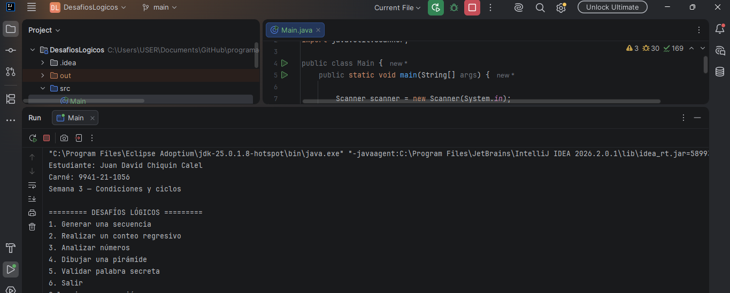
Regresar la secuencia
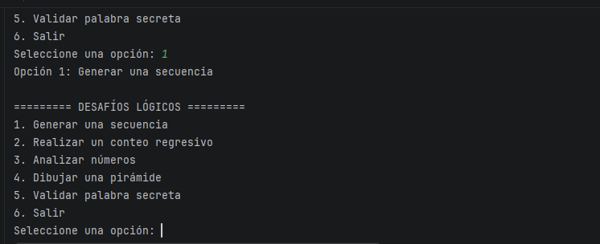
Opción 9 Muestra que no existe
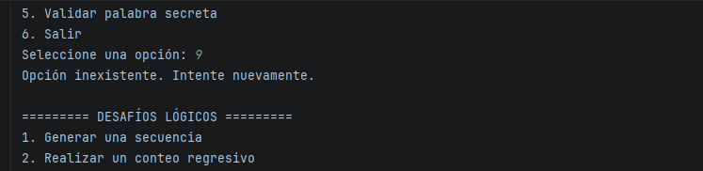
si ingreso cualquier letra, me da error
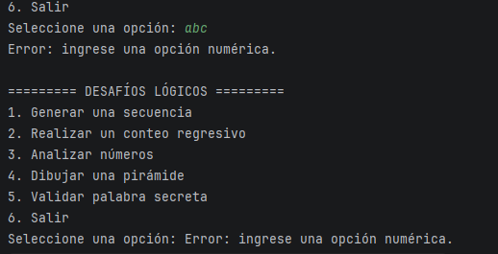
presione 6, se cerró el programa
Prueba de la secuencia utilizando for, if, else if y else
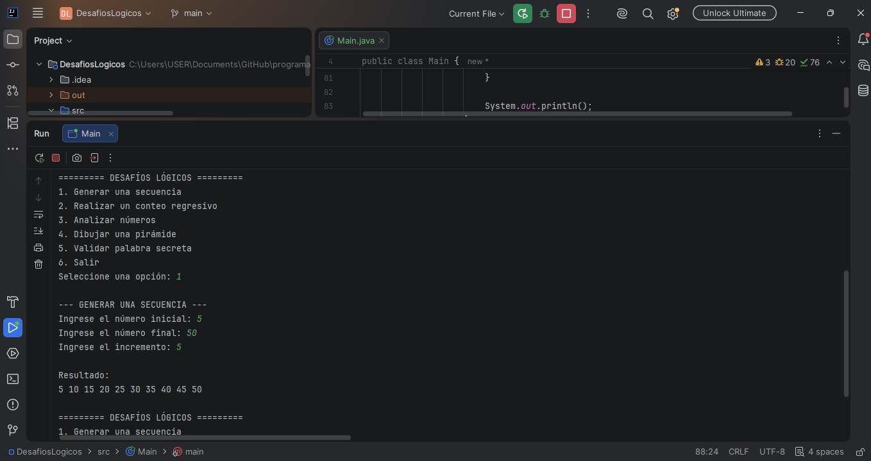
prueba de incremento 0, da error
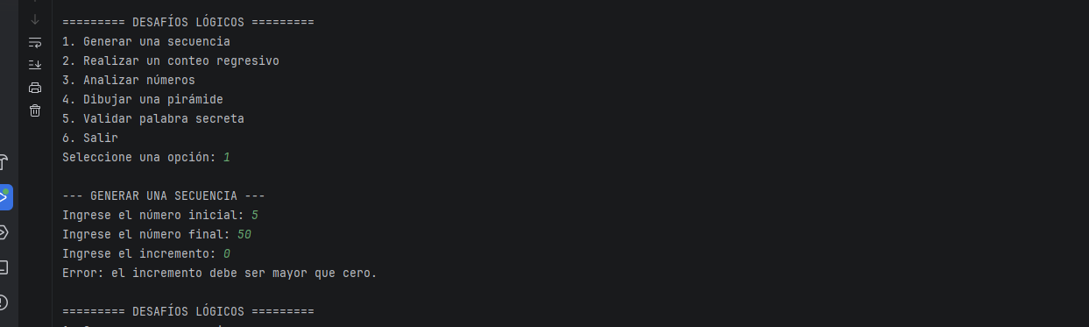
si coloco 20 inicio, final 10 y 2 de incremento también da error
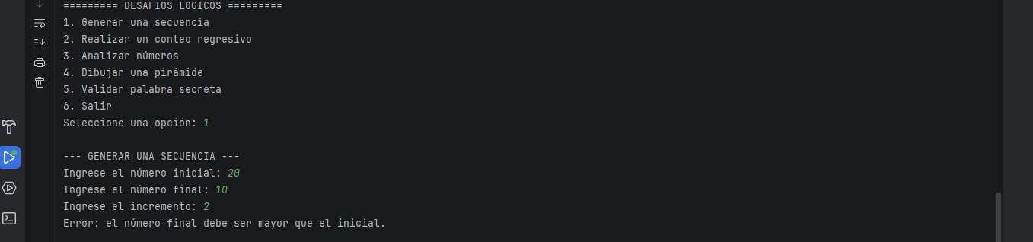
inicial 1, final 10 y incremento 2
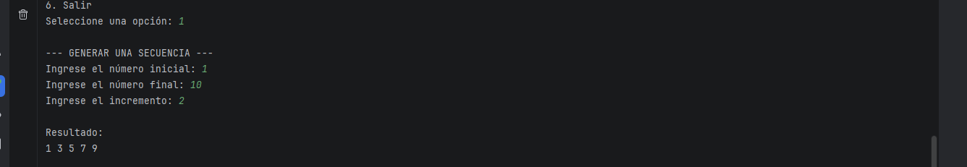Con esto ya verifique el if: Else if, else, for, break
2 Conteo regresivo
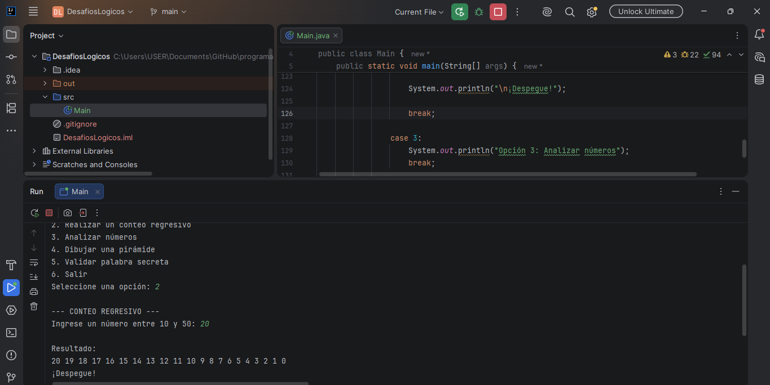
3 Analizar Numero
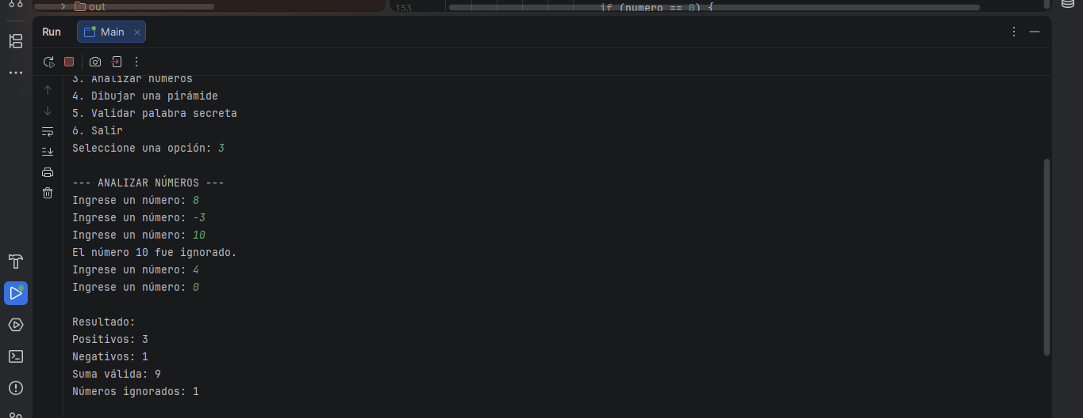
4 Dibujar una pirámide
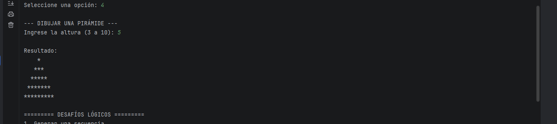

5 palabra clave
